Занятие 1. Домашнее задание.

Маратулы Темирболат

**Замечания по выполнению домашнего задания.**

1. **Вверху этого документа, обязательно, напишите свою Фамилию и Имя.**
2. Исходные коды Ваших программ сохраняйте прямо здесь, в тексте задания, строго под текстом каждого задания.
3. **Не сбивайте нумерацию заданий!**
4. В дополнение к исходным кодам вставляйте в документ скриншот результата выполнения программ.
5. Можете заархивировать doc-файл, но не надо архивировать и вкладывать скриншоты в архив. Скриншоты сразу вставляете в документ, как картинку.

Выдача радиопрограмм в эфир осуществляется автоматически, специальной программой, по блокам. Программа радиостанции «Рога и копыта в эфире», настроена таким образом, что каждый час блоки повторяются следующим образом:

|  |  |
| --- | --- |
| **Блок** | **Продолжительность, минут** |
| Новости | 5 |
| Реклама | 5 |
| Шоу-программа | 20 |
| Реклама | 5 |
| Музыкальный блок | 20 |
| Реклама | 5 |

Написать программу, которая примет от пользователя время, в минутах, прошедшее от начала суток и определяющую, какой блок будет идти в заданное время суток в эфире радиостанции «Рога и копыта в эфире».

print('Здравсвтуйте! Добро пожаловать в программу, которая принимает ',end = '')

print('время в минутах, прошедшего времени и определяет какая программа идет.')

minute_passed = int(input('Пожалуйста, напечатайте количество прошедшего времени в минутах: '))

MINUTES_PER_HOUR = 60

ZERO = 0

if(minute_passed > MINUTES_PER_HOUR and minute_passed % MINUTES_PER_HOUR != ZERO):

minute_passed %= MINUTES_PER_HOUR

elif(minute_passed > MINUTES_PER_HOUR and minute_passed % MINUTES_PER_HOUR == ZERO):

minute_passed = MINUTES_PER_HOUR

NEWS_DURATION = 5

ADVERTISMENT_DURATION = 5

SHOW_PROGRAMM_DURATION = 20

MUSIC_BLOCK_DURATION = 20

news_advertisment_show_duration = NEWS_DURATION + ADVERTISMENT_DURATION + SHOW_PROGRAMM_DURATION

news_advertisment_show_advertisment_dur = news_advertisment_show_duration + ADVERTISMENT_DURATION

if(minute_passed<=NEWS_DURATION):

print('Сейчас идут новости.')

elif((minute_passed > NEWS_DURATION and minute_passed <= NEWS_DURATION + ADVERTISMENT_DURATION) or

(minute_passed > news_advertisment_show_duration and minute_passed <= news_advertisment_show_advertisment_dur) or

(minute_passed > news_advertisment_show_advertisment_dur + MUSIC_BLOCK_DURATION and

minute_passed <= news_advertisment_show_advertisment_dur + MUSIC_BLOCK_DURATION + ADVERTISMENT_DURATION)):

print('Сейчас идет реклама.')

elif(minute_passed > NEWS_DURATION + ADVERTISMENT_DURATION and minute_passed <= news_advertisment_show_duration):

print('Сейчас идет шоу-программа.')

else:

print('Сейчас идет Музыкальный Блок.')

print('Спасибо за использование! До свидания!')

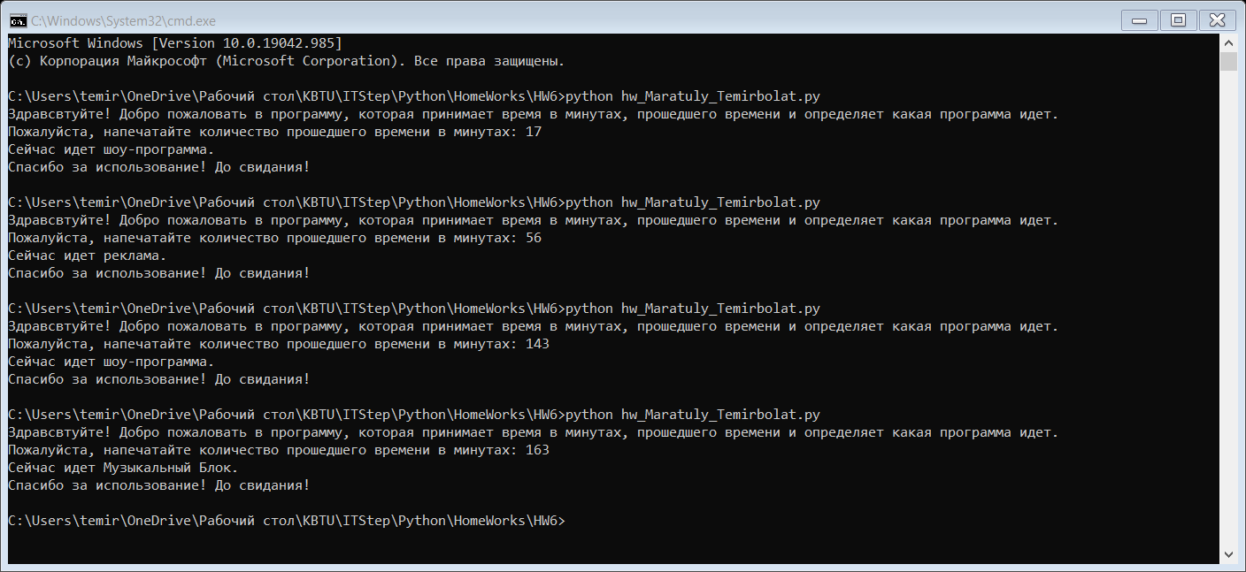

/* здесь приложите исходный код и скриншот результата выполнения*/